Canto de entrada
VALLAMOS JUBILOSOS
George Friedrich Händel
CORO:
CANTATE DOMINO CANTICUM NOVUM,
CANTATE OMNIS TERRA. ALELUYA.
CANTATE DOMINO CANTICUM NOVUM,
CANTATE OMNIS TERRA. ALELUYA.

1. Lætentur cœli et exultet terra,
jubilate montes lauden CORO.

2. Tu i sunt cœli tu a est terra,
plenitudinem orbis tu fundasti. CORO.

Señor ten piedad
KYRIE ELEISON
Marco Frisina
Kyrie, kyrie, kyrie eleison.
KYRIE, KYRIE, KYRIE ELEISON.

Christe, Christe, Christe eleison.
CHRISTE, CHRISTE, CHRISTE ELEISON.

Kyerie, kyrie, kyrie eleison.
KYRIE, KYRIE, KYRIE ELEISON.

Gloria
GLORIA IN EXCÉLSIS DEO
Marco Frisina
CORO.
GLORIA, GLORIA IN EXCÉLSIS, GLORIA IN EXCÉLSIS DEO,
ET IN TERRA PAX HOMÍNIBUS BONE VOLUNTÁTIS.

1. Laudámus te, benedícimus te, adorámos te, gloridicámus te,
grátias áginus tibi propter magnam glóriam tuam.
Dómine Deus, Rex celéstis, Deus Pater omnípotens.
Dómine Fili unigénite, Jesu Christe. CORO.

2. Dómine Deus, Agnus Dei, Filius Patris,
quitollis peccáta mundi, miserére nobis,
quitollis peccáta mundi, súscipe deprecatiónem nostram.
Qui sedes ad déxteram Patris, miserére nobis. CORO.

3. Quóniam tu solus Sanctus, tu solus Dóminus,
tu solus Altíssimus, Jesu Christe
cum Sancto Spíritu in glória Dei Patris.
AMEN.

Salmo responsorial
Linda Martínez – Samuel Gutiérrez
ANTÍFONA:
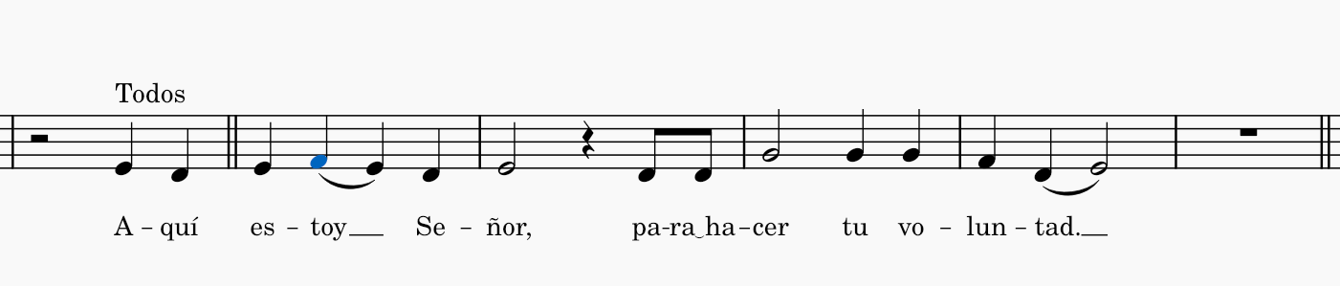
La letra de la antífona cambia según el domingo que se celebra la misa.

Aleluya
ALELUYA – Aclamación al Evangelio
Linda Martínez – Samuel Gutiérrez
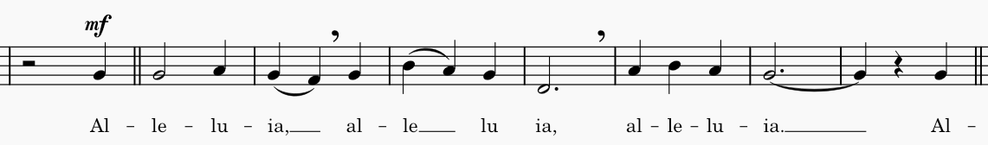
La letra de la aclamación cambia según el domingo que se celebra la misa.

Presentación de ofrendas
SAGRARIO DEL ALTAR
Linda Martínez – Samuel Gutiérrez
CORO:
SAGRARIO DEL ALTAR, SAGRARIO DEL ALTAR
NIDO DE TU TIERNO AMOR.

1. Tu amor, es amor de cielo, mi amor, mezcla de cielo y tierra.
Tu amor, es puro e infinito, mi amor, limitado e imperfecto. CORO.

2. Sea yo, Jesús mío, desde hoy, todo para ti, como tu para mi.
Que te ame to siempre, como te amaron los apóstoles. CORO.

3. Mis labios besen tus pies, como los beso la Magdalena.
Mira y escucha mi corazón, como escuchaste a Zaqueo. CORO.

4. Amor me pides y amor me das. Déjame reclinarme en tu pecho
como a tu discípulo amado. Deseo vivir contigo. CORO.

5. Solo tu amor, mi amado, en ti mi vida puse. Para el mundo soy una flor marchita, no quiero mas que amándote, morir. CORO.

Santo
SANCTUS
Marco Frisina
SANCTUS, SANCTUS, SANCTUS DÓMINUS DEUS SÁBAOTH.

Pleni sunt cœli et terra glória tuam.
HOSANNA IN EXCÉLSIS. HOSANNA IN EXCÉLSIS.

Benedíctus qui venit in nómine Dómini.
HOSANNA IN EXCÉLSIS. HOSANNA IN EXCÉLSIS.

Cordero de Dios
AGNUS DEI
Marco Frisina
Agnus Dei, quitolis peccáta mundi, miserére nobis.
MISERÉRE NOBIS.

Agnus Dei, quitolis peccáta mundi, miserére nobis.
MISERÉRE NOBIS.

Agnus Dei, quitolis peccáta mundi, dona nobis pacem.
DONA NOBIS PACEM.

Comunión
OH BUEN JESÚS
León de Jesús de las Escuelas Cristianas
1. ¡Oh, buen Jesús! Yo creo firmemente que por mi bien estas en el altar,
que das tu cuerpo y sangre juntamente, al alma fiel en celestial manjar.
Al alma fiel en celestial manjar.

2. Indigno soy, confiero avergonzado, de recibir la comunión.
Jesús, que ves mi nada y mi pecado, prepara tu mi pobre corazón.
Prepara tu mi pobre corazón.

3. Dulce mana de celestial comida, gozo y salud del que te come bien,
ven sin tardar, mi Dios, mi luz, mi vida desciende a mi, hasta mi pecho ven.
Desciende a mi, hasta mi pecho ven.

4. Porqué Señor, ingrato te he vendido, infiel te fui, confieso mi maldad,
contrito ya, perdón, Señor, te pido. Eres mi Dios, apelo a tu bondad.
Eres mi Dios, apelo a tu bondad.

5. Espero en ti, piadoso Jesús mío, oigo tu voz, que dice: “Ven a mí”.
Porque eres fiel, por eso en ti confió, todo, Señor, esperolo de ti,
Todo, Señor, esperolo de ti.

6. ¡Oh, buen Jesús, pastor y fino amante! Mi corazón se abraza en santo ardor,
si te olvide, te juro que constante he de vivir tan solo de tu amor.
He de vivir tan solo de tu amor.

Despedida
MATER AMABILIS
Rogelio Álvarez Meneses
1. Mater amabilis, virgo fidelis, mater purísima, virgo veneranda.
Mater amabilis, virgo fidelis, mater purísima, virgo veneranda.

CORO
AVE, AVE, AVE MARIA.

2. Turris Davidica, Jenua cæli, Turris eburne, stella matutina.
Turris Davidica, Jenua cæli, Turris eburne, stella matutina. CORO.

3. Regina virginum, regina pacis, regina martyrum, salum infirmorum.
Regina virginum, regina pacis, regina martyrum, salum infirmorum. CORO.

